DOCUMENTO DE CONSENTIMIENTO INFORMADO PARA:
TRATAMIENTO MEDIANTE LÁSER CYNERGY ND:YAG

Por la presente solicito y autorizo a _________________________________ o a un profesional sanitario debidamente colegiado y designado a realizarme el tratamiento denominado: _________________________________ usando el láser Cynergy Nd:YAG.

El médico, o la persona designada, me han explicado detalladamente la naturaleza y efectos, los riesgos, las derivaciones y las complicaciones implícitas que conlleva el procedimiento, así como los métodos alternativos de tratamiento, y los entiendo perfectamente.

Me han informado detallada y exhaustivamente de todo lo relativo a los objetivos del procedimiento.
Comprendo que la medicina y la cirugía no son ciencias exactas y no se pueden garantizar los resultados. Reconozco que pueden suceder imperfecciones, y que el resultado de la intervención puede no satisfacer mis expectativas.

Por la presente certifico que nadie me ha garantizado nada en lo relativo al o a los procedimientos que he solicitado y autorizo.

Entiendo que, en el caso improbable de que una imperfección cause efectos que, conforme al criterio del paciente y del médico, hagan necesario otro procedimiento, tales revisiones no están incluidas en los honorarios iniciales de la clínica quirúrgica ni del anestesista, y se facturarán aparte a un precio menor.

Entiendo que, entre los efectos adversos potenciales, se pueden producir hemorragias, infección, formación de cicatrices, irregularidades en el contorno de la piel, asimetría, shock quirúrgico, complicaciones pulmonares, pérdida de piel, seroma, reacción alérgica y complicaciones derivadas de la anestesia, y deben analizarse y comprenderse.

Entiendo la importancia de seguir las instrucciones de los cuidados previos y posteriores al tratamiento y que, de incumplirlas, podría aumentar la posibilidad de complicaciones.

Reconozco que, durante la el procedimiento, pueden presentarse condiciones imprevistas que necesiten de otros procedimientos aparte de los indicados anteriormente.

Por lo tanto, autorizo y solicito que los profesionales sanitarios mencionados anteriormente realicen los procedimientos que, según su juicio profesional, sean necesarios y recomendables. Se tomarán fotografías de la zona de tratamiento.

Por la presente doy mi permiso para que esas fotografías se usen en publicaciones profesionales, y en materiales de formación, educativos o de venta.

El hecho de negarme a que se me tomen fotografías no afectará a la atención que reciba en el presente ni en el futuro.

Acepto que se me tomen fotografías como parte de este estudio tal y como se describen en este formulario
_ Sí _ No.

CERTIFICO
Por la presente certifico que he leído la autorización anterior, que estoy satisfecho con las explicaciones a las que hace referencia este documento, y que comprendo tanto las explicaciones como la autorización anteriores.

Firma: _____________________________________________Fecha: ____________________
(Paciente o persona autorizada para decidir por el paciente)

NOTA: La exploración dermatológica que van a realizarle no es una exploración física completa. Le recomendamos que se realice una exploración física general con frecuencia; consulte a su médico de cabecera o residente.

Fecha:
Edad:
Sexo: M/F
Nombre y Apellidos:

Responda a las preguntas y después cumplimente el cuestionario de este formulario.
- ¿Ha recibido tratamiento antes aquí? NO SÍ
En caso afirmativo, ¿por qué motivos?
- ¿Tiene algún problema de salud grave? NO SÍ
- ¿Es alérgico a algo? NO SÍ
En caso afirmativo, especifique
- Cuando se expone al sol sin protector:
___ Siempre se quema, nunca se broncea ___ Suele quemarse, a veces broncea __ A veces se quema, normalmente se broncea ____ Nunca se quema, siempre se broncea
- ¿Ha tenido alguna vez una enfermedad de la piel o le ha tratado algún dermatólogo?
En caso afirmativo, descríbalo (indique las fechas de tratamiento):
- ¿Se ha hecho en la piel alguna radiografía o tratamiento con rayos Grentz? NO SÍ
En caso afirmativo, indique la fecha del diagnóstico/tratamiento:
- ¿Toma algún medicamento, fármaco o preparado/remedio de venta libre? Indique los medicamentos, la fecha en que inició el tratamiento, la dosis y las veces al día que los toma
- Hospitalizaciones e intervenciones anteriores: (Escriba fechas aproximadas)

Para ayudarle a recibir la mejor atención posible, rellene todas las preguntas de este formulario con detenimiento. Si no sabe alguna respuesta, déjela en blanco. Marque “SÍ” o “NO” con un círculo. Si responde que sí, incluya la fecha del diagnóstico o tratamiento.

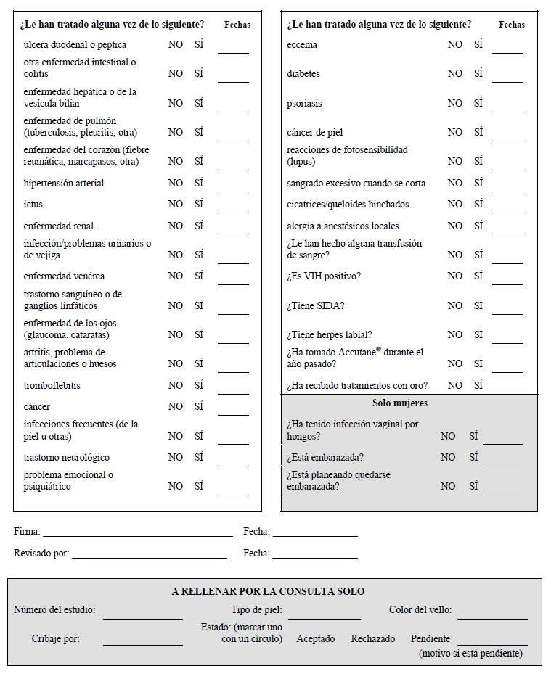

Descripción del tratamiento El láser Cynergy Nd:YAG permite tratar adecuadamente . El objetivo final es tratar de forma satisfactoria la zona para reducir o eliminar.

Procedimiento
- Se recopilará un resumen con los antecedentes clínicos y se le explorará la piel.
- En las tres semanas anteriores al tratamiento, no deberá exponerse al sol ni utilizar cámaras de bronceado. Si está bronceado, tal vez no puedan tratarle.
- Si tiene antecedentes de herpes, le prescribirán el tratamiento pertinente para reducir el riesgo de que rebrote.
- El día del tratamiento, le pedirán que lleve ropa y calzado cómodos.
- Deberá quitarse las gafas o joyas que lleve.
- Le pedirán que se tumbe en una camilla de exploración.
- En la zona de tratamiento podrían colocarle una etiqueta o marcas, y tal vez le fotografíen la zona.
- Deberá llevar unas gafas especiales para proteger los ojos frente a una exposición accidental a la luz láser.
- La zona o zonas de la piel se expondrán a varias dosis de luz del sistema láser, y después volverán a tomarle fotografías.
- Si la zona no se anestesia, tal vez note molestias mientras se le administra luz láser, aunque se han descrito como “pellizcos como cuando se suelta una gomita”.
- Tras la exposición podría presentar inflamación, costras y enrojecimiento localizados.
- Debe cuidarse la zona tratada de la piel a diario limpiándosela con cuidado con un producto antibacteriano suave y aplicándose un protector solar de amplio espectro (UVA/UVB) con un FPS de 30 o más.
- Deberá aplicarse el protector antes de salir de la clínica.
- El ciclo puede incluir la administración de varios tratamientos a intervalos de tres a seis semanas.
- Después del tratamiento, el médico le evaluará cuando lo determine.
- La duración en sí de los tratamientos y el número de ellos dependerá de la afección que se trate.

Por la presente certifico que he leído y comprendido toda la información que me han facilitado antes de firmar este consentimiento informado. También he podido realizar las preguntas pertinentes.

Por todo lo anterior, mediante mi firma autorizo al Dr. ________________ a administrar el tratamiento cutáneo facial con láser.

Paciente ____________________________________ Fecha __________________________

REVOCACIÓN

Paciente
Don/Doña.: | de años de edad,
Con domicilio en: | y DNI:
Representante legal del paciente
Don/Doña.: | de años de edad,
Con domicilio en: | y DNI:
En calidad de | de

REVOCO el consentimiento prestado en fecha .................................., y no deseo proseguir el tratamiento, que doy con esta fecha por finalizado.

En Madrid | a 09/02/2019
Fdo: El/la Médico | Fdo: El/la Paciente
 | Fdo: El representante legal, familiar o allegado

Conforme al Reglamento (UE) 2016 / 679 (RGPD) le informamos que los datos personales y de salud facilitados serán responsabilidad la Academia Española de Dermatología y Venereología (AEDV), con la finalidad de gestionar la relación contractual con nuestros clientes y asociados a la atención y gestión sanitaria, investigación, docencia y seguimiento asistencial, todo ello bajo la legitimación otorgada por su consentimiento expreso o bien del propio interesado y/o con motivo de la ejecución de un contrato de servicios. No se cederán datos a terceros salvo obligaciones legales. En cuanto a sus derechos podrá acceder, rectificar y suprimir los datos, limitarlos o incluso oponerse a su tratamiento. Más información sobre protección de datos en: https://aedv.es/politica-de-privacidad/

